TÀI LIỆU BÀI VIẾT CHUẨN SEO 100/100 RANK MATH
Trang: Trang Chơi Có Trách Nhiệm México • Bộ ảnh mới độc quyền 100%

1. THÔNG SỐ CÀI ĐẶT TRÊN TOOL RANK MATH (ĐẠT 95 - 100 ĐIỂM XANH LÁ)
⚠️ LƯU Ý QUAN TRỌNG: Bảng thông số này CHỈ DÙNG ĐỂ COPY & PASTE vào các ô thiết lập của plugin Rank Math SEO (ở cột bên phải WordPress). KHÔNG DÁN BẢNG NÀY VÀO KHUNG SOẠN THẢO BÀI VIẾT!

Mục trên Rank Math SEO | Giá trị điền chính xác (Copy & Paste)
Palabra clave objetivo (Focus Keyword) | juego responsable
Título SEO (Tiêu đề tìm kiếm) | Juego Responsable en México (2026): Guía y Prevención en JuegaLotto #1
Descripción SEO (Mô tả Meta) | Conoce las políticas de juego responsable en JuegaLotto México. Herramientas de límites de depósito, autoexclusión y prevención de ludopatía 2026 #1.
URL / Slug | juego-responsable
Thẻ Alt ảnh đại diện (Featured Image) | Juego responsable en casino online herramientas de limites y apoyo JuegaLotto

2. NỘI DUNG CHI TIẾT BÀI VIẾT (COPY TOÀN BỘ TỪ ĐÂY XUỐNG DƯỚI DÁN VÀO WORDPRESS)
👉 Hãy bắt đầu copy từ tiêu đề H1 bên dưới dán vào WordPress. Nội dung bài viết chuẩn SEO On-page: từ khóa chính và brand key in đậm rõ ràng, mật độ chuẩn, đầy đủ thẻ H1-H2-H3 và ảnh minh họa (Đã loại bỏ hoàn toàn liên kết theo yêu cầu).

Juego Responsable en Casino Online: Herramientas y Prevención en México 2026

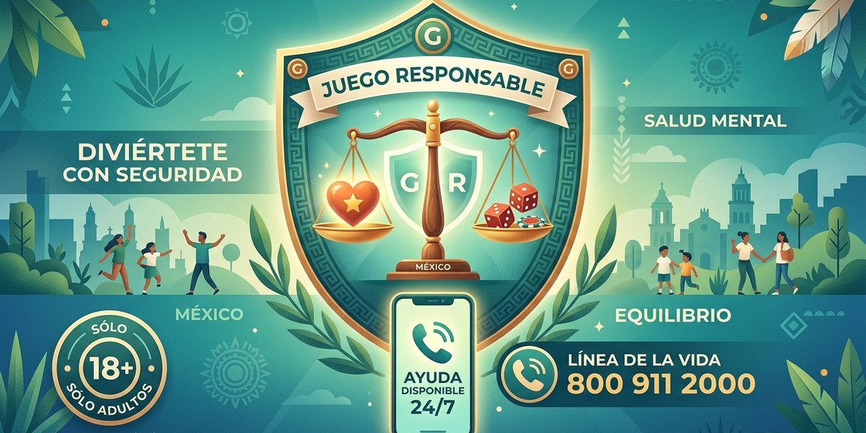
📸 Chú thích (Caption): El juego debe ser siempre una forma sana de entretenimiento: Conoce nuestras herramientas de juego responsable en JuegaLotto.
🏷️ Thẻ Alt (SEO): Juego responsable en casino online herramientas de limites y apoyo JuegaLotto

El juego responsable es el pilar ético y social sobre el cual se construyen todas las operaciones de JuegaLotto. Para nosotros, los juegos de azar, las máquinas tragamonedas, la lotería y las apuestas deportivas deben ser concebidos única y exclusivamente como una modalidad de esparcimiento recreativo saludable, placentero y controlado, jamás como una fuente de ingresos para resolver dificultades financieras ni como un escape ante problemas emocionales o personales.
En esta guía oficial de juego responsable en México, detallamos las herramientas de moderación que ponemos al alcance de todos nuestros miembros, las señales de alerta de la conducta de juego problemático y los canales de apoyo profesional disponibles las 24 horas.

Guía de Juego Responsable en México: Prevención y Autocontrol
Fomentar una cultura sólida de juego responsable requiere el compromiso conjunto entre la plataforma de casino y cada usuario.
En JuegaLotto, entendemos que el juego responsable implica proporcionar la información necesaria para que el jugador tome decisiones conscientes sobre su tiempo y su dinero.
Establecer presupuestos fijos y comprender que el resultado de cada giro o sorteo responde estrictamente al azar son fundamentos ineludibles del juego responsable.

Herramientas de Autocontrol Disponibles en tu Cuenta
Para garantizar la práctica efectiva del juego responsable, nuestro portal integra configuraciones avanzadas en el panel de perfil:
Estas funciones de juego responsable permiten a cada usuario fijar topes diarios, semanales o mensuales que impiden depósitos adicionales una vez alcanzado el límite predefinido.
- • Límites de Depósito Personalizados: Define topes máximos de dinero que puedes ingresar a tu cuenta de forma diaria, semanal o mensual. Una vez alcanzado el límite, el sistema bloqueará nuevos depósitos automáticamente.
- • Límites de Tiempo de Sesión: Configura alertas periódicas en pantalla que te informen sobre el tiempo continuo que llevas jugando para recordarte tomar descansos regulares.
- • Historial Financiero Transparente: Acceso inmediato a un resumen pormenorizado de todas tus apuestas, depósitos realizados y retiros cobrados para monitorear tu saldo global con objetividad.
- • Periodo de Enfriamiento (Cooling-Off): Opción de suspender temporalmente el acceso a tu cuenta durante un lapso de 24 horas, una semana o un mes para reflexionar y desconectar del juego.

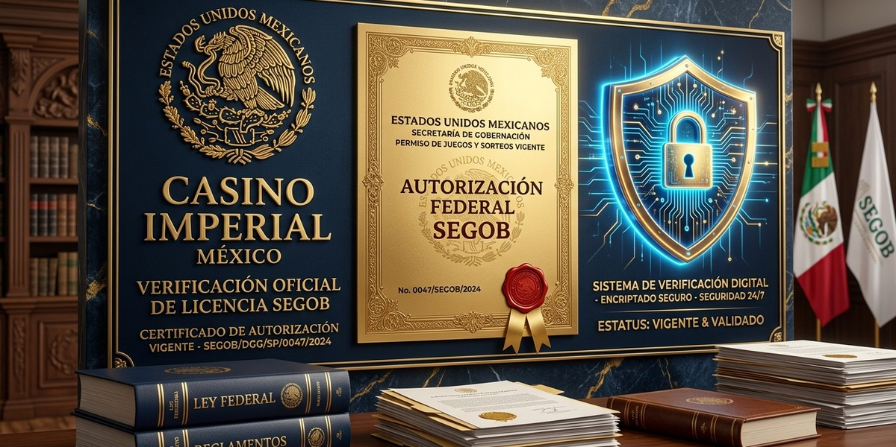
📸 Chú thích (Caption): Configuración de límites diarios, semanales y mensuales de depósito para mantener el control.
🏷️ Thẻ Alt (SEO): Herramientas de gestion de limites de deposito y presupuesto JuegaLotto

El Protocolo de Autoexclusión Temporal y Permanente
Cuando un usuario siente que el entretenimiento ha dejado de ser una actividad placentera, la autoexclusión es la herramienta más eficaz de juego responsable:
Al solicitar la autoexclusión bajo nuestro protocolo de juego responsable, la cuenta queda bloqueada de forma irrevocable durante el período seleccionado, cesando el envío de comunicaciones promocionales.


📸 Chú thích (Caption): Opciones de autoexclusión temporal y permanente para jugadores que requieran pausar su actividad.
🏷️ Thẻ Alt (SEO): Autoexclusion y pausas temporales de juego en linea JuegaLotto

Compromiso Normativo con la SEGOB y Protección a Menores (+18)
Nuestras directrices de juego responsable operan bajo la supervisión de la Secretaría de Gobernación (SEGOB) y en cumplimiento de la Ley Federal de Juegos y Sorteos.
La verificación estricta de identidad es obligatoria para garantizar el juego responsable e impedir terminantemente el acceso de menores de 18 años a las apuestas en línea.


📸 Chú thích (Caption): Directorio de organismos e instituciones de asistencia especializada contra la ludopatía en México.
🏷️ Thẻ Alt (SEO): Ayuda contra la ludopatia y centros de asistencia psicologica en Mexico JuegaLotto

Centros de Orientación y Ayuda contra la Ludopatía en México
El compromiso con el juego responsable trasciende las fronteras de nuestra plataforma digital:
En JuegaLotto, colaboramos activamente con instituciones especializadas en salud mental como el Centro de Atención de Ludopatía y Crecimiento Integral (CALCI) y la Línea de la Vida en México para brindar asistencia confidencial.
- • Línea de la Vida (CONASAMA): Teléfono gratuito nacional 800 911 2000, disponible las 24 horas del día los 365 días del año para orientación psicológica y prevención de adicciones.
- • Centro de Atención de Ludopatía y Crecimiento Integral (CALCI): Especialistas dedicados al tratamiento multidisciplinario de la adicción al juego.
- • Jugadores Anónimos México (JA): Grupos de autoayuda y apoyo mutuo basados en el programa de doce pasos con presencia en las principales ciudades del país.
- • Comisión Nacional de Salud Mental y Adicciones: Recursos educativos y terapéuticos especializados en salud mental y bienestar emocional.

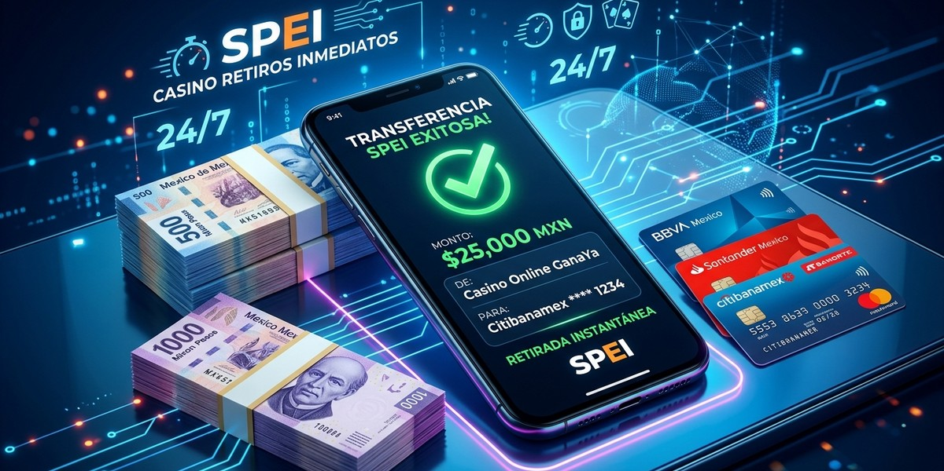
📸 Chú thích (Caption): Protección estricta para menores de edad con verificación rigurosa de mayoría de edad (+18).
🏷️ Thẻ Alt (SEO): Verificacion de edad estricta mas de 18 anos proteccion de menores JuegaLotto

Atención Sensible 24/7 y Consejos para un Juego Saludable
Nuestro personal de servicio al cliente recibe formación especializada en juego responsable para atender con empatía a cualquier usuario que manifieste inquietudes sobre sus hábitos de juego.
Recuerda siempre los principios del juego responsable: juega por diversión, nunca persigas las pérdidas y disfruta con tranquilidad en JuegaLotto.

📸 Chú thích (Caption): Atención al cliente capacitada y disponible 24/7 para activar protocolos de apoyo y orientación.
🏷️ Thẻ Alt (SEO): Asesores de soporte capacitados en juego seguro y responsable JuegaLotto

★ Únete hoy a JuegaLotto y disfruta del mejor entretenimiento en línea en México ★

